Προκήρυξη Αγώνων Επιτραπέζιας Αντισφαίρισης ( πινγκ – πονγκ )
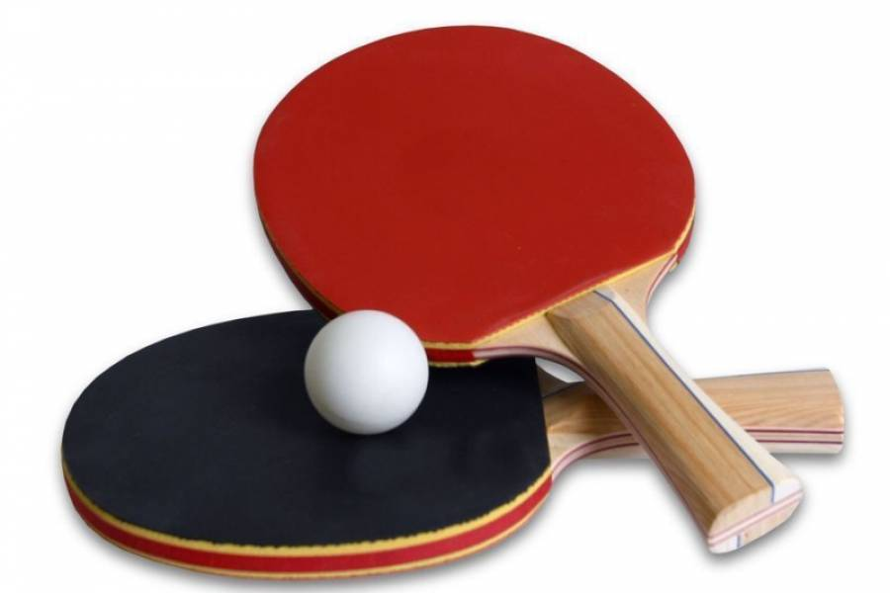

- Δικαίωμα συμμετοχής έχουν όλοι οι μαθητές του σχολείου.
- Οι αγώνες θα γίνονται κατά τη διάρκεια του μαθήματος της φυσικής αγωγής σε επίπεδο τμήματος.
- Οι αγώνες διεξάγονται με το σύστημα του αποκλεισμού.
- Ο νικητής αναδεικνύεται στα 5 νικηφόρα σετ.
- Δηλώσεις συμμετοχής στο Γραφείο Φυσικής Αγωγής του σχολείου, από Δευτέρα (13 – 1 – 14) έως Παρασκευή (17 – 1 – 14) .

Ο Γυμναστής

Νίκος Τάτσης

